Die Felsenbirne gehört zu Recht zu den Stars moderner Gartengehölze
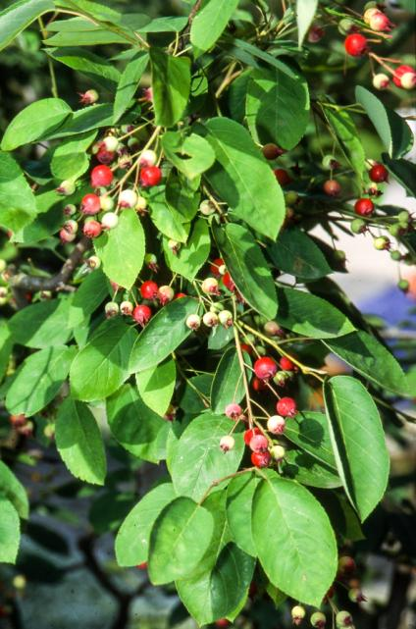
(GMH/GBV) Halb Baum, halb Strauch und bezaubernd schön: So lässt sich die Felsenbirne (botanisch: Amelanchier) charakterisieren. Wegen ihrer Wuchsform, den Blüten und Beeren sowie einer leuchtenden Herbstfärbung gehört sie zu Recht seit geraumer Zeit zu den Stars der modernen Gartengehölze. Gartenbaumschulen und Einzelhandelsgärtnereien haben die Felsenbirne meist vorrätig oder können sie kurzfristig in der passenden Größe bestellen. Zudem beraten sie bei der Sortenauswahl und geben Pflanz-Tipps.

Bildnachweis: GMH/GBV

Bildunterschrift: Die Beeren der Felsenbirne sind so groß wie Heidelbeeren und sind bei Vögeln sehr beliebt.

Bilddaten in höherer Auflösung unter:
http://www.gruenes-medienhaus.de/download/2017/09/GMH_2017_39_01.jpg

Ein Allroundtalent
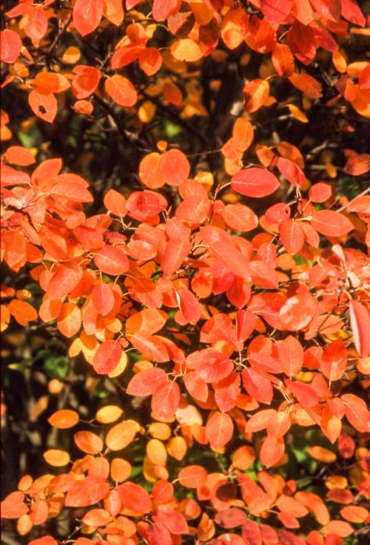
Es kommt nicht von ungefähr, dass die Felsenbirne so beliebt ist. Sie ist ein Allroundtalent. Die jungen Blätter im Frühjahr treiben bronzefarben aus. Von Ende April bis Anfang Mai bezaubert die Felsenbirne mit einem weißen Kleid aus sternförmigen Blüten. Sie locken Bienen an, die dafür sorgen, dass daraus dunkelviolette Früchte in der Größe von Heidelbeeren wachsen. Reif werden die Früchte ab Juni. Buchfink, Haussperling, Grünfink und Amsel lieben die Früchte.

Bilddaten in höherer Auflösung unter:
http://www.gruenes-medienhaus.de/download/2017/09/GMH_2017_39_02.jpg

Bildnachweis: GMH/GBV

Bildunterschrift: Zu jeder Jahreszeit ein Hingucker: Im Herbst punktet die Felsenbirne mit einer kräftigen Laubfärbung in gelb, orange und rot.

Schirmförmige Krone
Im Herbst hat das Gehölz dann einen weiteren großen Auftritt mit einer prächtigen Laubfärbung in gelb, orange und rot, bevor die Blätter abfallen. Selbst im Winter bietet die Felsenbirne durch ihren mehrstämmigen Wuchs einen interessanten Anblick. Der zeigt sich besonders eindrucksvoll bei der Kupfer-Felsenbirne (A. lamarckii), die deshalb zu einer beliebten Charakterpflanze der modernen Gartengestaltung wurde. Ursprünglich stammt diese Pflanze aus Amerika, wurde aber bereits im 19. Jahrhundert im Nordwesten Deutschlands als Obstbaum angepflanzt. Im Handel gibt es Felsenbirnen heute aus deutschen Baumschulen vom kniehohen, jungen Strauch bis zum stattlichen, ausgewachsenen Solitärgehölz. Mit dem Alter bekommt der vier bis sechs Meter hohe Baum eine kompakte, schirmförmige Krone, die mit dem mehrstämmigen Unterbau harmoniert.
Auch als Heckenpflanze
Der Fachhandel bietet noch weitere Sorten. Deutlich kleiner bleibt die nur etwa zwei Meter hohe Ährige Felsenbirne (A. spicata), die als Strauch wächst. Die Hängende Felsenbirne (A. laevis) bildet dünne, überhängende Triebe bis auf etwa fünf Metern Höhe. Etwas unscheinbar im Vergleich zu den amerikanischen Verwandten wirkt die heimische Gewöhnliche Felsenbirne (A. ovalis). Als Strauch wächst sie bis zu vier Meter hoch und passt gut in naturnahe Gärten und Wildfruchthecken. Egal ob freistehend im Beet, im Kübel oder als Teil einer Hecke – Felsenbirnen passen an vielen Stellen im Garten. Alle Sorten vereint, dass sie Frost gut überstehen, wenig Pflege und Rückschnitt benötigen und recht anspruchslos sind, was ihren Standort und den Boden angeht. Wer sich eine Felsenbirne in den Garten holen will, lässt sich am besten jetzt in einer Gartenbaumschule oder Einzelhandelsgärtnerei in seiner Nähe beraten. Unter www.gartenbaumschulen.com und www.ihre-gaertnerei.de finden sich entsprechende Betriebe in der Nähe.

---------------------
[Kastenelement]
Herbst ist die beste Pflanzzeit für Gehölze
Egal ob Strauch oder Baum – am besten kommen Gehölze im Herbst in die Erde. So können sie an warmen Tagen bereits Wurzeln bilden. Das ermöglicht es ihnen, im folgenden Jahr früher und kräftiger oberirdisch auszutreiben. Dafür ist allerdings gute Gärtnerqualität wichtig, die sich unter anderem an den Knospen und dem Wurzelballen ablesen lässt. Wer da auf Nummer sichergehen will, kauft bei den Experten in einer Einzelhandelsgärtnerei. Dort gibt es zusätzlich Tipps für die Bodenvorbereitung und zum Einpflanzen.

